附件4
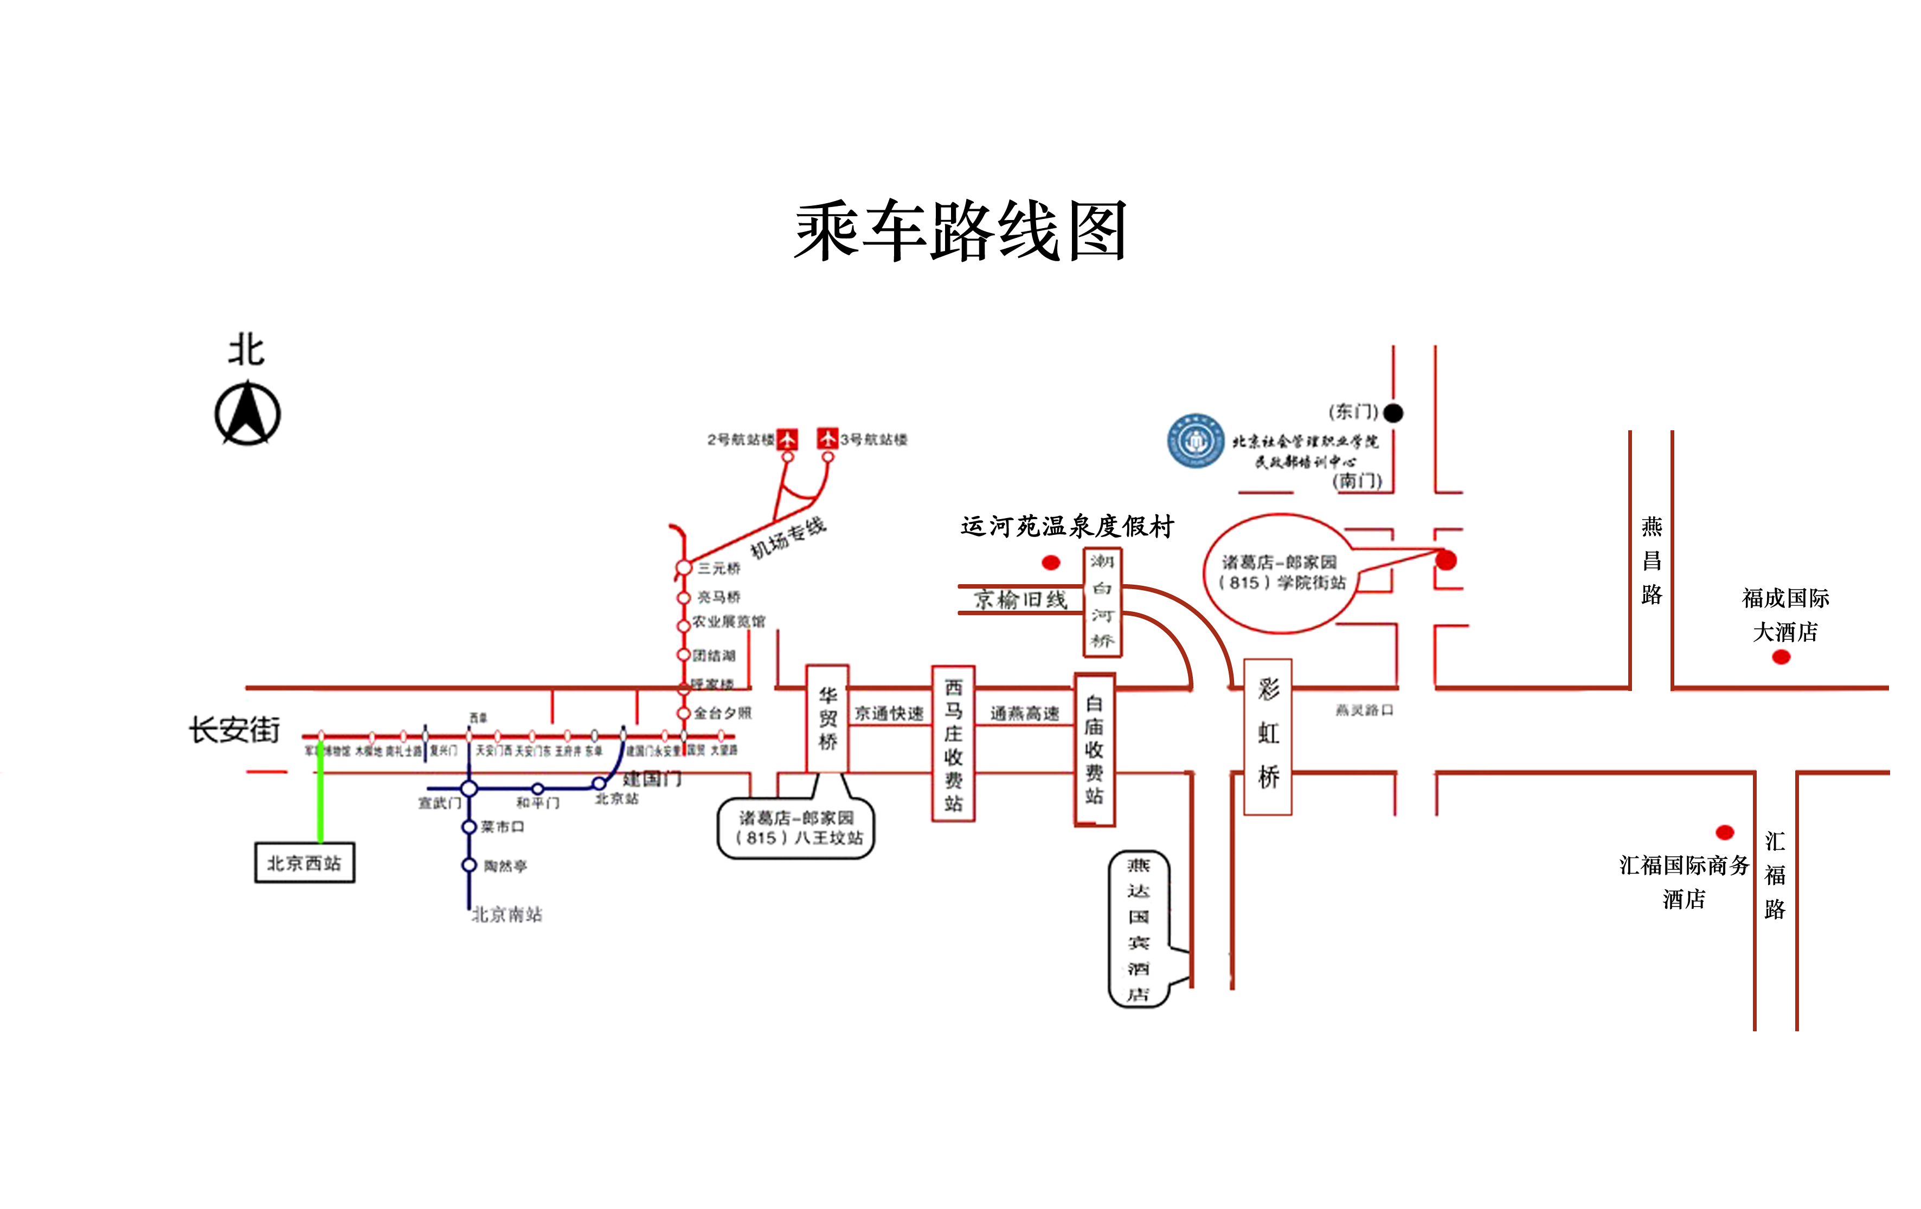
1.乘火车抵京：北京西站出站后乘地铁9号线至军事博物馆站，换乘地铁1号线至大望路站下车，下车后从地铁B（东南口）出，右转（向东）直行通过十字路口（约200米华贸桥下），换乘815路（诸葛店-郎家园）公交车，燕郊学院街站下车即到。（815路公交车票价约10元/人）；或者从北京西站出站后乘地铁9号线至白石桥南站，换乘地铁6号线至草房站下车，下车后从地铁C（西南口）出站，并在站口乘坐819路公交车至燕郊学院街下车。（819路公交车票价约10元/人）
2.乘飞机抵京：首都机场乘机场大巴至通州北关下车换乘818路公交车，至燕郊学院街下车；乘机场专线至三元桥，换乘地铁10号线至国贸站，换乘地铁1号线至大望路站下车后从地铁B（东南口）出，右转（向东）直行通过十字路口（约200米华贸桥下），换乘815路（诸葛店-郎家园）公交车，燕郊学院街站下车即到。（815路公交车票价约10元/人）

